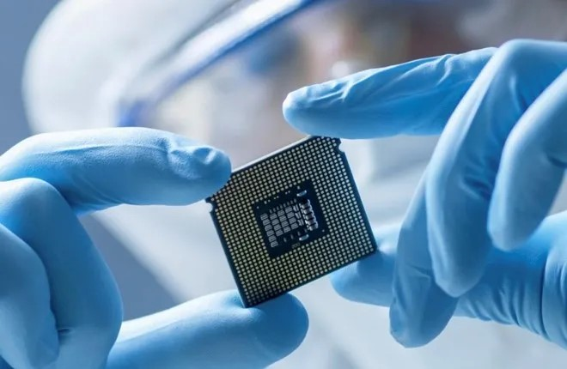

軟硬體協同設計

HW2
林承羿 | 01257027

基礎題與加分題
*在LCD中心點畫圓(實心空心皆可)，初始狀態圓不動，隨功能鍵變化
*各按鍵功能：
KEY0 – 上下彈跳(觸邊界反彈)
KEY0 – 左右彈跳(觸邊界反彈)
} 加分題
KEY0 – 圓變大(大多少自由發揮)
KEY0 – 圓變小(小多少自由發揮)
*上下左右移動時不需先回到初始位置

程式碼截圖與說明
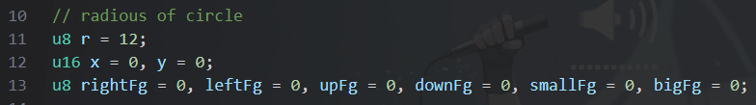
以下聲明，本人在此課程使用英文註解只是想避開中文編碼問題，並非交由科技的力量完成作業的寫作，作業上的東西只要不是模板都是自己敲出來的，如看到中文註解，只是代表我從模板搬運過來懶得改。
以下說明基礎題、加分題共同使用到的變數
r | 圓形半徑
x, y | 圓心座標
XXFg | 向右、左、上、下，縮小、放大的flag，指示誰可以enable

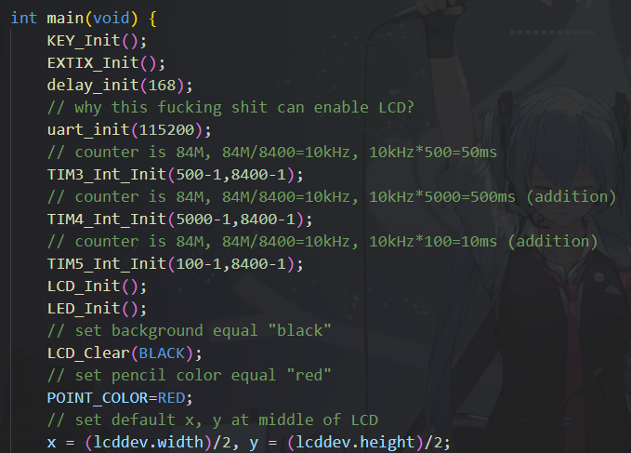
上圖先是做了一堆的初始化，主要需要在乎的有key、uart、timer 3、LCD，使button按下可被捕捉到信號，uart、LCD必須綁在一起，我也不知道為啥，但uart沒寫LCD就是不會亮，我看了腳位很久，看了code 也挺久，但不知道為啥，猜測是uart設定到了LCD需要初始化的東西。Timer 3很重要的原因是我把所有判斷邏輯與定時更新螢幕的工作全部塞在timer 3中斷裡面。螢幕的初始化為黑背景 (我還不想瞎掉的部分)，紅色圓圈。位置為螢幕正中心。

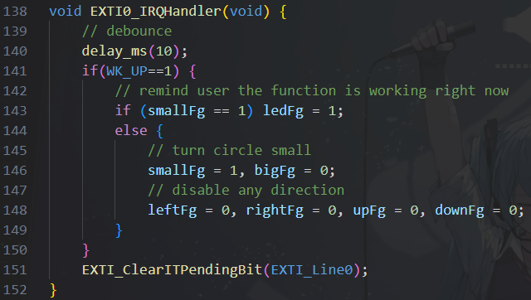
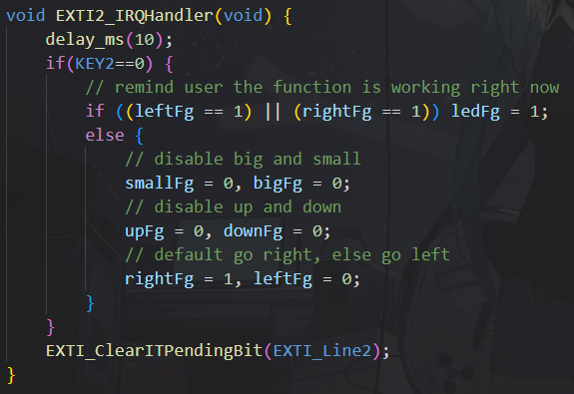

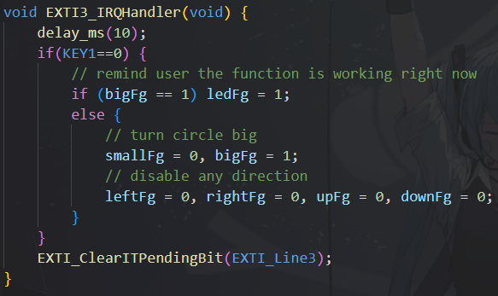
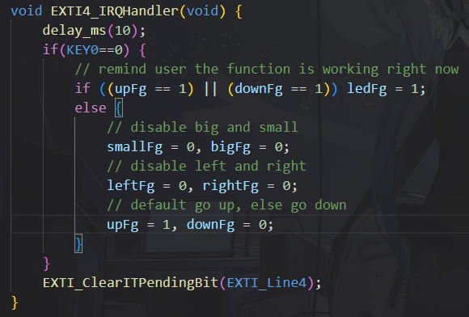
以上四張圖代表的4個button按下後該有的運算 (來自函示庫實驗5外部中斷搬運過來的)。使用此中斷相較timer中斷後polling每個button是否有被按下省下了許多運算資源，是較好的選擇 (OS中interrupt vs polling的問題)。此部分設計的想法是「在乎方向即可，往該方向走下去是timer interrupt的工作」。依照老師的要求，移動只要單一方向即可，不會有右上、左下的問題，設定每次enable的flag只會有一個，因為無法得知上一刻是哪個方向，每次需要disable所有flag重新enable單一的flag (極端例子是貼著右邊界向下，撞到下邊界時按下了Key0，試問此狀況是因為向右撞到右邊界抑或是向下撞到下邊界？)。放大縮小也是單一的動作，不會發生邊移動邊放大的情況，因此呈現上才會需要disable 其他flag。
移動的方向是有預設的，當reset時，只會有一個固定的圓出現在正中心，沒有現在是向左所以下一刻該向右的事情，因此預設如果方向是上下先向上，左右先向右。在此時只能判斷方向，不可以移動圓心，否則可能會發生在先移動後超出邊界，timer判斷晚一步的情況 (假設已經在最右邊界，又向右，而timer中斷未發生，會是晚一步才把圓抓回來)。因此需要嚴格遵守「只管方向」的原則。
對於按鍵的優化有解彈跳 (本人習慣上會做)及觸發時行為的優化 -- 不會再作動的情況下再重新觸發一次 (意思是假定現在向下，在按下button決定上下方向時被預設方向「上」影響，在沒有撞到邊界的情況下發生立刻向上的問題)。

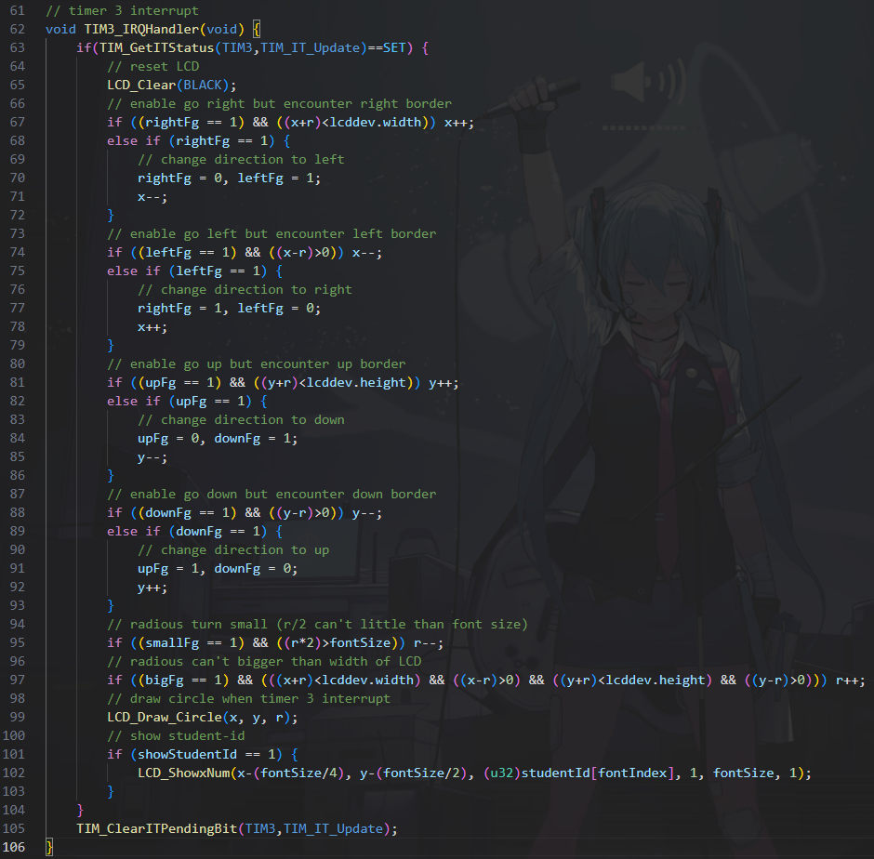
如上所述，timer 3中斷裡是基礎題的主要邏輯，每次更新下一步前需清空LCD避免殘影 (一開始還沒意識到，以為發生了點靈異現象)，之後做下一刻結果的運算，最後將結果繪製在LCD上 (感謝函示庫有畫空心圓的好東西)。
運算的想法為先看是否enable (即下一刻應該向哪裡移動的意思)，再看看是否照著該方向移動是否會撞到邊界，以做出相應的反應。向右主要就是中心橫軸加上當下半徑小於右邊界 $\left(x+r\right)<LCD width$，需要注意的是「=」不可以繼續向右，應該向左。因此一個像右的過程是直到碰到右邊界前都可以使x增加，遇到邊界就改變enable flag使方向發生改變，並在改變的當下向改變後的方向移動以避免出界。向左需考慮flag與中心橫軸減當下半徑是否大於左邊界 $\left(x-r\right)>0$ 。左右方向講述完畢，上下方相也是相同原理，只要橫軸改縱軸即可。
對於縮小放大也需考慮flag與大小限制，縮小的功能我想要實現的是「小到一定程度就停止」的目的，而最小的圓圈內要可容納一個字，假設字大小 (當作直徑)為F，縮小後半徑最小要有 $\frac{F}{2}$ ，至於使用乘法而非除法的原因是浮點數運算在電腦上比較不精確，將運算控制在整數範圍以確保正確性 (飄出半年競程仔資歷的惡臭)，且LCD寬度不可能達到變數type 限制的$2^{8}-1$，不會有溢位問題。放大須注意所有邊界的偵測，因為不可能預測使用者在哪放大，可能碰到的邊界都不同。
以上為下一步的運算，接下來只需將結果輸出到LCD即可，每timer 3 發生中斷 $10kHz×500=50ms$ 做一次運算。運算本人不寫在main中原因為移動的時間難以掌控 (硬要寫也是可以在while中先delay一段時間後更新下一步)，但可讀性與可維護比較差，何不用較精確可控timer 每固定時間後更新下一步，再說這些運算都是 $Ο\left(1\right)$ ，並不會有延遲的感受，這樣也可以讓main空下來做其他功能。

結果說明
根據基礎題的要求，以上code已經可以達成。可以在LCD任意處放大、縮小、上、下、左、右移動，且在任意行為觸碰到邊界都有各自的反應，並不會放任其超出邊界而發生意料之外的狀況。撰寫本作業秉持著「一次做一件事」的精神，如於移動過程中想縮小、放大就會停在按下button的位置開始動作，不會移動、放大縮小同時發生。

個人創意題
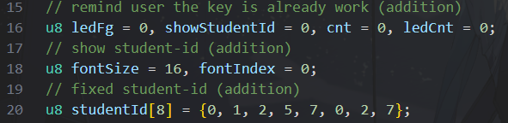
以下說明會使用到的變數
ledFg | LED0是否該亮的enable flag
ledCnt | 計數timer中斷次數使LED0點亮一段時間的計數變數
cnt | 計數timer中斷次數得user按下key0多久的計數變數
showStudentId | 是否該顯示studentId的enable flag
studentId | 本人學號的一維陣列
fontSize | 顯示字體大小
fontIndex | studentId陣列的index

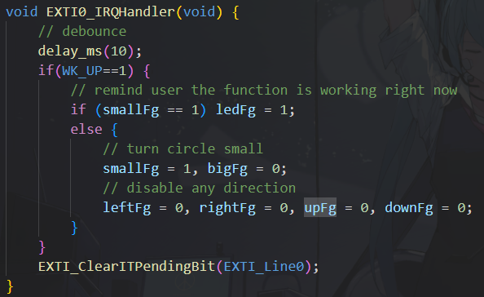
上圖解釋驅使ledFg改變的方式，如果該key要做的事情已經正在做 (flag已經是enable)，代表不需要更動，使LED0亮起 (更改flag驅使timer計算中斷次數)。

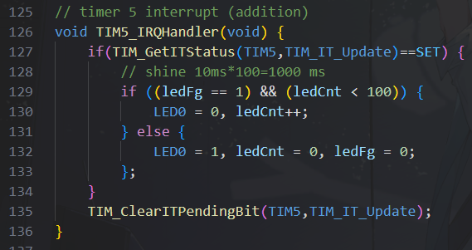
上面兩張圖說明驅使LED0亮的始末，再更改flag後，10ms內會被timer 5 interrupt捕捉，開始計算100次中斷 $10kHz×100×100次 =1s$ 達到亮一秒的目的，誤差時間T為$0≤T≤10ms$。

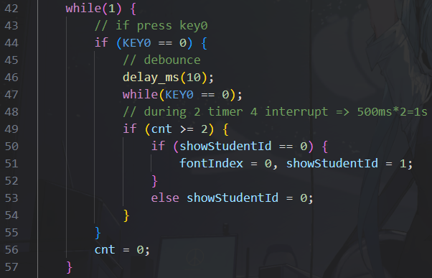

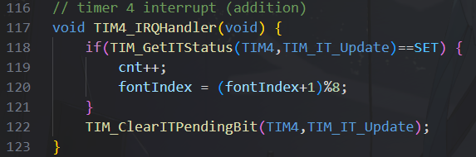
以上四張圖所建立的功能是「長按key0大於1s，開始以500ms一個數字的時間從頭播放學號」。第一張圖給出timer 4中斷時間 $10kHz×5000=500ms$。第二張圖片是main中的無限迴圈 (如之前所述，main省下來可以做其他的事)，當key0確認 (以解彈跳方式確認) 被按下後被while卡住 (實現長按)，這段時間被timer 4中斷上數cnt，假定放開key0時cnt為2，key0被按下總時長為 $500ms×2=1s$，達到長按1s的目的。長按後需視當下情況，如未顯示學號即顯示，否則關閉顯示，特別留意每次顯示時本人想要的是從頭開始，需要再開始顯示當下讓陣列index初始為零。
第三張圖是在timer 3 interrupt中的，與LCD顯示同步，提高較好的觀看體驗，避免螢幕先閃一下 (更新圓圈位置)，接著再閃一下 (更新學號)。數字的顯示設定為跟著圓圈中心移動，但字元的顯示為從左上開始，如果不校正，字元就會出現在圓圈中心的右下，因此需要抓一下座標 (橫軸除4，縱軸除2) 已經是本人認為最接近圓圈中心的調整了 (橫軸除2不會顯示在正中央可能源自於自元編碼的編排問題)。
本人原本想讓字元跟著圓圈放大縮小，但字元似乎有大小的絕對限制，如果大小不是16，LCD上不會有任何數字 (意思是大小變化為16 =>24 => 30，非線性)。遙望電腦螢幕右下角，在深夜三點半的時刻，我選擇放過自己安然睡去。

心得
本人從這作業學到的最大收穫是 — 如何建立那該死的include path，MDK5甚麼都要自己拉著實有點反人類，身為一個手頭有函式庫模板想完全照搬過來零成本覆用的高階語言魔術師，誰會知道底層在不知名的陰暗小角落藏著那該死的stm32XX_tim.h之類的，我著實沒想到在這七小時的奮戰中我花了不下四小時研究如何搬運模板。
得力於模板代碼行數不多，本人 (摳門的算力資本家) 在main中逐行審視著每行code是否有存在的必要做刪減，但我又又沒想到LCD的運作需要依靠uart的初始化，這是一個令人難以理解的抽象事情，看上去腳位也沒有衝突，那只剩下uart初始化了LCD運作的必要動作，所以大人們建立的運作條件是「某人欲驅使LCD，必先使uart致能？」，這思想著實高級，直到我意識到Template被我刪掉的uart_init可能是兇手時，一小時又這麼漂過去了，工程師的工作時長果然得從蒙騙自己人開始。
經過約半小時的奮戰，我生出了第一代的孩子 (代碼)，但圓圈的動作模式十分的抽象，上一刻可能在LCD左邊界，下一刻出現在中間偏右，又下一刻出現在左邊界，甚至走過還會留下殘影，這是被Jojo替身攻擊的樣子嗎？我IQ 2_000_000的大腦飛速的運轉著，在0.000_000_001秒意識到我將顯示LCD放在500ms的interrupt，把移動放在main中，下一次顯示明顯移動了不少，且在顯示LCD前沒有clear LCD，改動就是把所有事情放在interrupt中，在一進中斷就 LCD clear。
加分題的要求此時已經可以非常完美的成功運作，但是放大、縮小為按一下r+1，我認知到當demo中圓圈大到撞到邊界這件事情會先讓我的手按到抽筋，於是乎再將第二代孩子送進模改場加工變成無限放大直至碰到任意邊界後停下。
此時此刻，深夜兩點半 (是個喝某家魚湯的好時間)，尚無睡意。對著第三代玩著玩著發現如果方為向下，再按下上下移動鍵，神奇的事情發生了，球撞到空氣牆頭也不回的離去了…好像哪裡怪怪的，不久，我發現了此行為是預設方向帶來的遺毒，必須多加個if保護，順便亮個LED0當作發現這問題的彩蛋 (又很給自己找事的設定LED亮一秒)。
看著第四代孩子內心的空洞 (空心圓) 我覺得可以再加點料，來點代表是自己的作品又漂亮的顯示—尊爵不凡的學號。這麼一個坑就這麼挖了，這又是一個有點難填的坑，我花了很久思考為何在模板中存在的showNum顯示不出字元，半夜的三點，無力的開發者試圖透過科技的力量 (gemini) 解決事情，它輕描淡寫的給出大小16後揮揮衣袖離去，徒留還不明白的傻子看著學號一個一個閃爍。終於，糊塗的旅人發現了深埋在模板中有著if size==16之類的事情，猜測字型大小是非線性的 (如果有人做出字形線性放大，我可能得親切的稱呼一聲爹)，所以第四版中fontSize=12才不會顯示任何東西，因為找不到相對應大小的字型 ，我沒有勤奮到為了每個字型大小聲成新的字型，再者可能先承受不住的是板子上的ram空間 (畢竟上年老師影片中可是因為編譯上限問題，連模板都compile不過)。
就這樣，第五版孩子誕生了，其代表著本人為STM32獻上的最高的工藝 (引用自HONDA對於NSX造車理念)，特色是字元顯示時圓保持最小狀態下仍然可以清晰看見字元的顯示而不會重疊，且圓始終涵蓋字元的顯示，字體也顯示於圓中心，不會發生連續按壓撞到空氣牆的行為 (當連續按壓有者好理解的LED閃爍提醒功能作動中)。
以上完成了此次試煉，耗時七小時開發，六小時報告，共十三小的時間，特別鳴謝0x1(本人大名)鼎力相助，spotify提供的情緒價值，gemini一次的聰慧大腦租借，811實驗室電腦的提供 (此次沒有在實驗室寫)，本家電腦，本田精神的傳承，沒有綠色乖乖但依舊乖乖地STM32F407ZGT6。

